Interface de usuário <Reserva Confirmada >

Leiaute sugerido
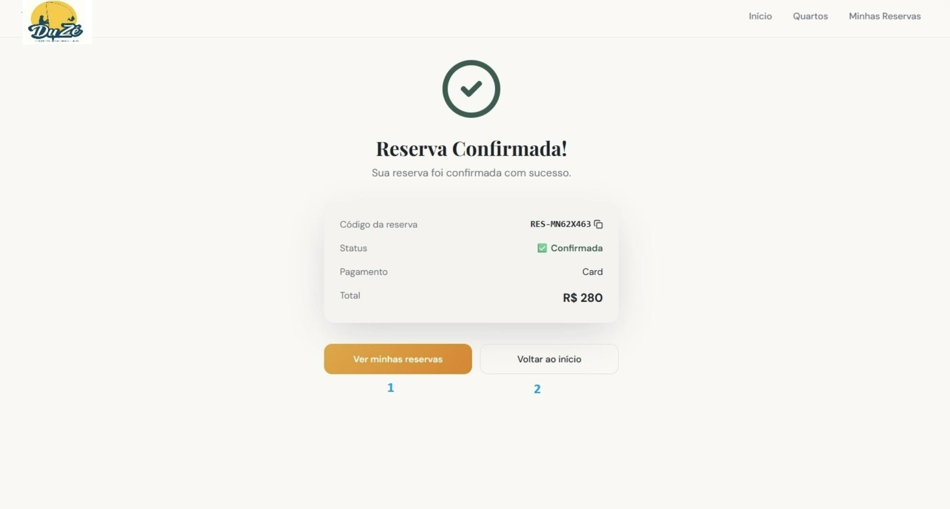

Relacionamentos com outras interfaces
• Com o Banco de Dados: Registra o status "Confirmada" e gera o código único da transação.
• Com o Gateway de Pagamento: Recebe a confirmação de sucesso do método escolhido (Cartão ou PIX).
• Com o Sistema de Inventário: Bloqueia definitivamente as datas do quarto escolhido para evitar overbooking.

Campos
Número | Nome | Descrição | Valores válidos | Formato | Tipo | Restrições
 | Código da reserva | Identificador único gerado pelo sistema | Alfanumérico | Texto | Output | N/A
 | Status | Indica a situação da reserva | Texto | Texto | Output | N/A
 | Pagamento | Método utilizado pelo usuário. | Cartão ou pix | Texto | Output | N/A
 | Total | Valor final processado | Monetário | R$0,00 | Output | N/A

Comandos
Número | Nome | Ação | Restrições
 | Ver minhas reservas | Direciona para o histórico de reservas do usuário | Requer login ativo
 | Voltar ao início | Retorna para a página inicial (Home) | N/A

